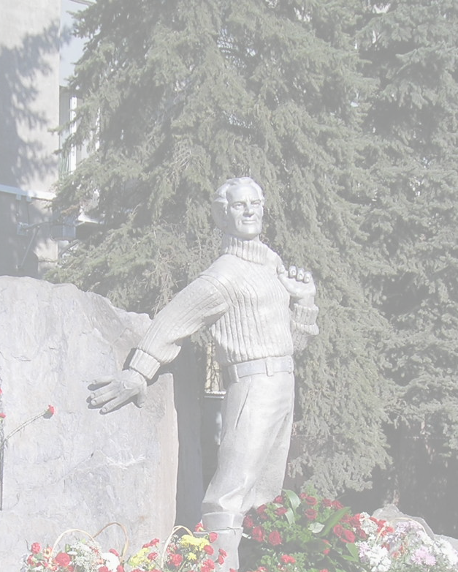
РЕГИОНАЛЬНОМУ СОВЕТУ ВЕТЕРАНОВ ВОЙНЫ И ТРУДА ПРЕДПРИЯТИЙ
«ТЮМЕНЬГЕОЛОГИИ»
ИМЕНИ Ю.Г. ЭРВЬЕ

40


Председателю Совета ветеранов
ГОНЧАРОВУ
Станиславу Васильевичу

Территориальный комитет Западно-Сибирской
территориальной организации Росприродсоюза
тепло и сердечно поздравляет Вас и всех ветеранов
геологоразведочных предприятий

с 40-летием со дня образования
Совета ветеранов!
Празднование этой даты — хороший повод выразить вам, дорогие ветераны, искреннюю признательность и огромную благодарность за все, что вы сделали и продолжаете делать для страны, для каждого из нас.
Ваша жизнь является достойным примером служения интересам Отечества. Не думая о почестях и наградах, своим самоотверженным трудом вы открывали нефтяные и газовые месторождения, другие полезные ископаемые, укрепляли экономический и научный потенциал Российской Федерации. Да и сегодняшнее реформирование важнейших сфер нашей экономики было бы невозможно без вашего бесценного опыта и заложенных вашим поколением трудовых традиций. Низкий вам поклон, уважаемые ветераны, за трудовые подвиги и мирные свершения. Вы по достоинству заслужили славу, почет и уважение в обществе.
Так уж повелось, что почетный возраст называют осенью жизни. Пусть в вашем «осеннем» периоде, уважаемые ветераны, будет больше солнца и безветрия, а дождливые дни прольются лишь слезами радости. И пусть еще долгие годы вам сопутствует неутомимая энергия, ведь душой вы, несмотря на случающиеся перебои со здоровьем, по-прежнему молоды.
Желаем всем вам, крепкого здоровья, счастья, благополучия в семьях, мира и благоденствия на долгие годы, удачи и добрых друзей в жизни!

Председатель Западно-Сибирской территориальной
организации Росприродсоюза Г.П.Кравчук
26 ноября 2024 г.

